附件1

于都县工商联2020年度部门决算

目 录

第一部分 于都县工商联部门概况
一、部门主要职责
二、部门基本情况
第二部分 2020年度部门决算表
一、收入支出决算总表
二、收入决算表
三、支出决算表
四、财政拨款收入支出决算总表
五、一般公共预算财政拨款支出决算表
六、一般公共预算财政拨款基本支出决算表
七、一般公共预算财政拨款“三公”经费支出决算
表
八、政府性基金预算财政拨款收入支出决算表
九、国有资产占用情况表
第三部分 2020年度部门决算情况说明
一、收入决算情况说明
二、支出决算情况说明
三、财政拨款支出决算情况说明
四、一般公共预算财政拨款基本支出决算情况说明
五、一般公共预算财政拨款“三公”经费支出决算
情况说明
六、机关运行经费支出情况说明
七、政府采购支出情况说明
八、国有资产占用情况说明
九、预算绩效情况说明
第四部分 名词解释

第一部分 于都县工商联概况

一、部门主要职能
于都县工商联是县委组成部门，主要职责是一、参与国家大政方针及政治、经济、社会生活中的重要问题的政治协商，发挥民主监督作用，积极参政议政。二、密切与会员的联系，畅通反映意见建议的渠道，表彰宣传他们中的先进典型，做好工商界代表人士政治安排的推荐工作。三、加强和改进非公有制经济人士思想政治工作。四、代表并维护会员的合法权益，反映会员的意见，要求和建议，参与经济纠纷的调解、仲裁。五、为会员提供培训、融资、科技、法律、信息咨询等服务。六、承办政府和有关部门委托事项。
二、部门基本情况
纳入本套部门决算汇编范围的单位共1个。
本部门2020年年末编制人数4人，其中行政编制3人，事业编制1人；年末实有人数3人，其中在职人员3人，离休人员0人，退休人员4人；年末学生人数0人。

第二部分 2020年度部门决算表

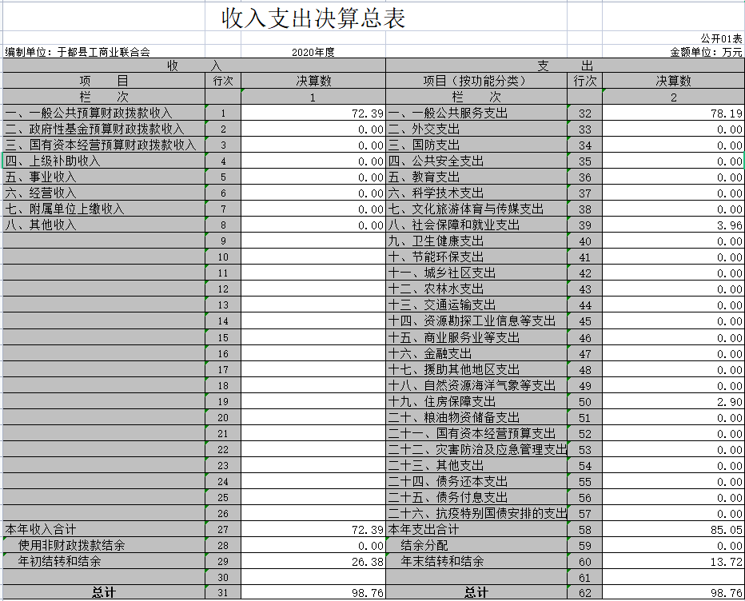

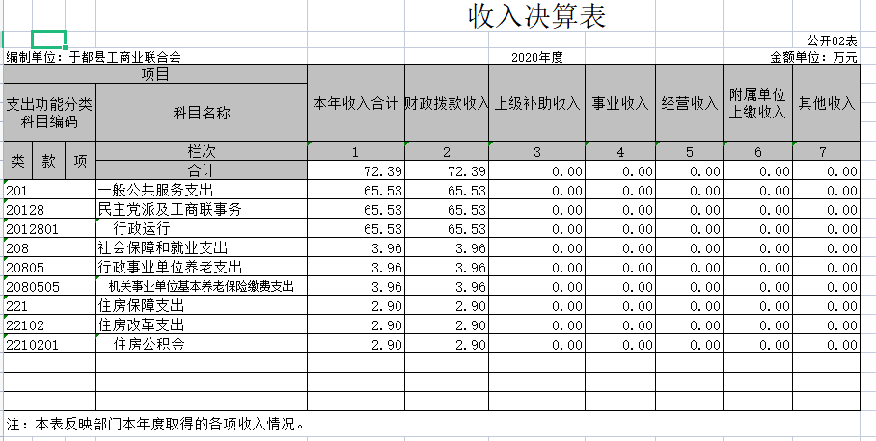

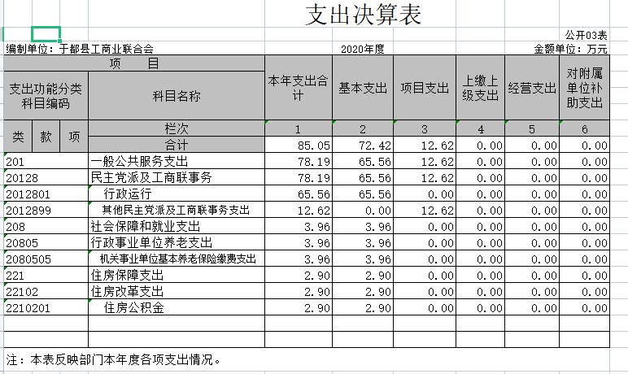

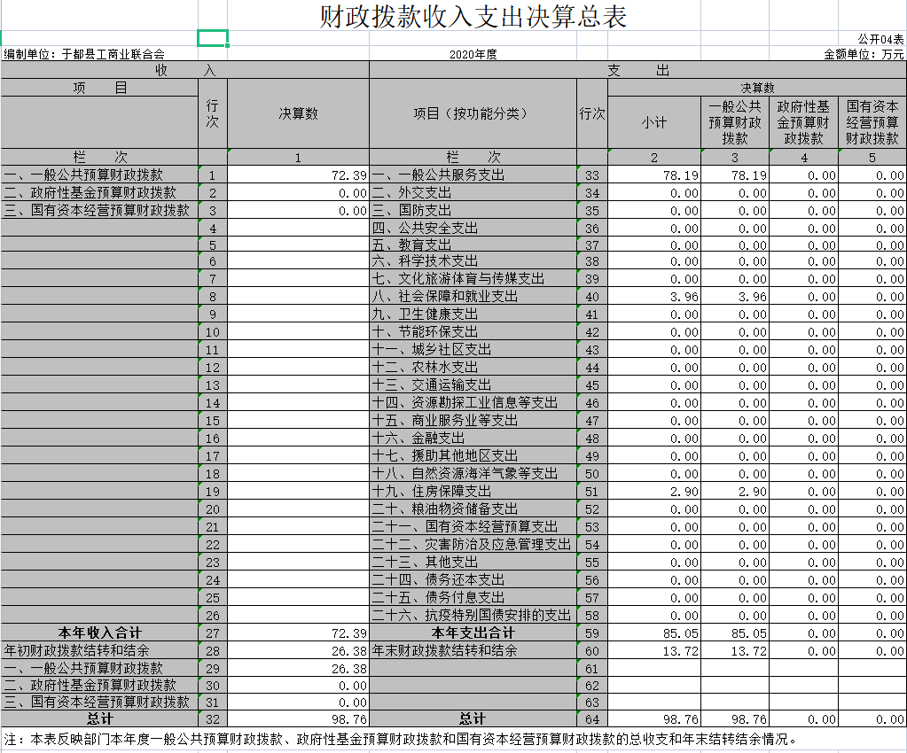

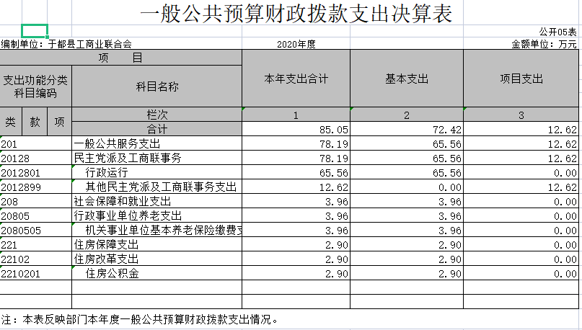
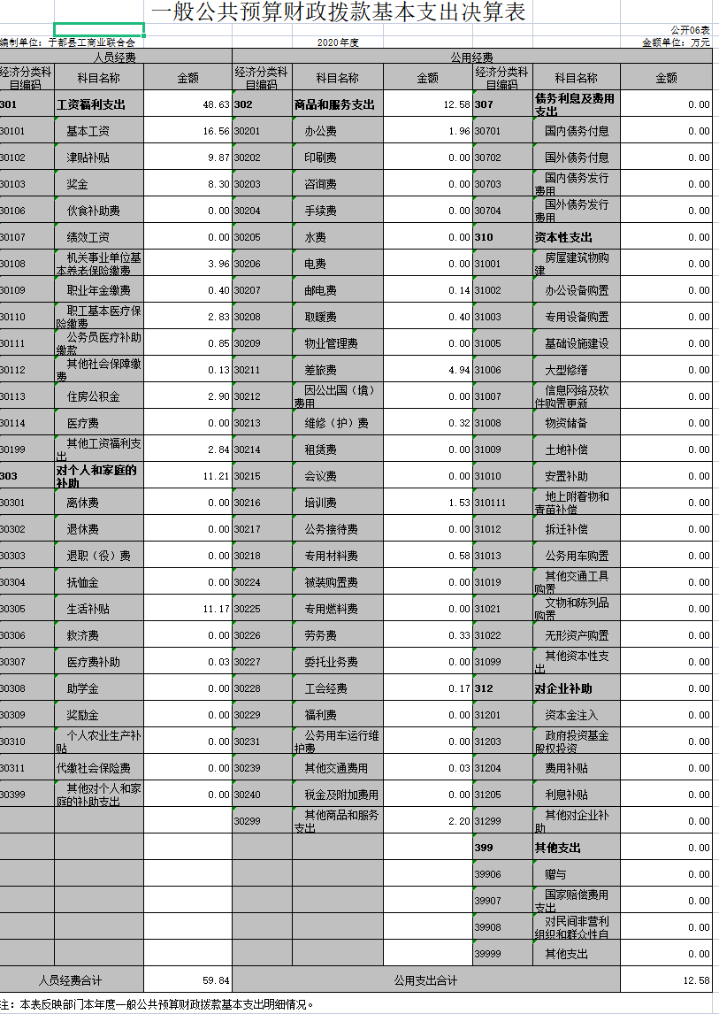

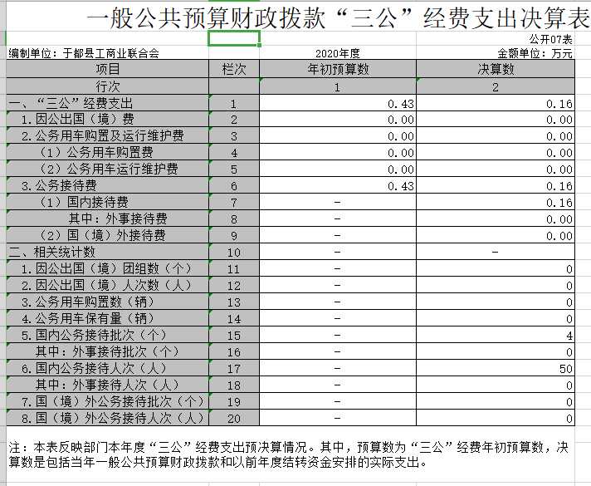

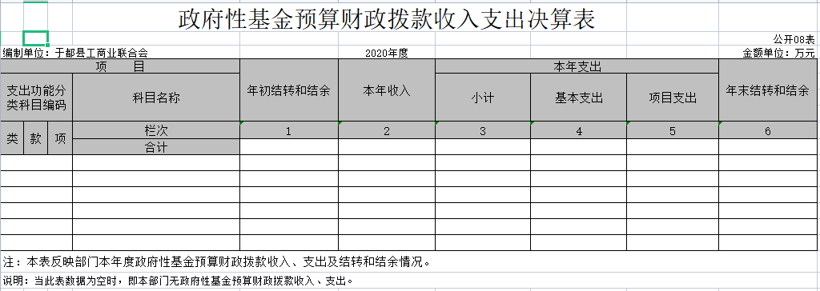

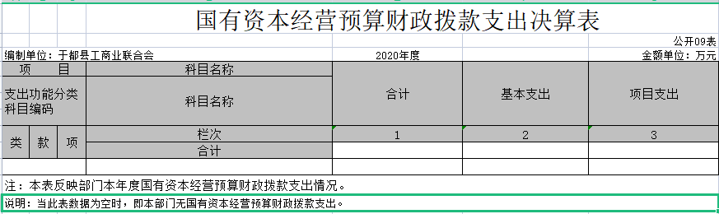

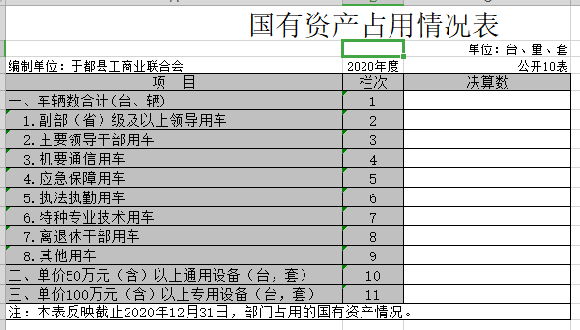

第三部分 2020年度部门决算情况说明

一、收入决算情况说明
本部门2020年度收入总计98.76万元，其中年初结转和结余26.38万元，较2019年减少7.65元，减少22.48%；本年收入合计72.39万元，较2019年减少50.81万元，减少41.24%，主要原因是：年末结转和结余少。
本年收入的具体构成为：财政拨款收入72.39万元，占100%。
二、支出决算情况说明
本部门2020年度支出总计98.76万元，其中本年支出合计 85.05万元，较2019年减少8.81万元，减少9.39%，主要原因是：部分项目已完成，无上一年度项目支出的金额。年末结转和结余13.72万元，较2019年减少15.62元，下降53.28%，主要原因是：部分项目已完成，无上一年度项目支出的金额。
本年支出的具体构成为：基本支出72.42万元，占85.15%；项目支出12.68万元，占14.84%；经营支出0万元，占0%；其他支出（对附属单位补助支出、上缴上级支出）0万元，占0%。
三、财政拨款支出决算情况说明
本部门2020年度财政拨款本年支出年初预算数为93.85万元，决算数为98.76万元，完成年初预算的105%。其中：
（一）一般公共服务支出年初预算数为78.19万元，决算数为78.19万元，完成年初预算的100%，主要原因是严格执行年初预算。
（二）社会保障和就业支出年初预算数为2.38万元，决算数为3.96万元，完成年初预算的166%，主要原因是人员调入两名。
（三）住房保障支出年初预算数为2.38万元，决算数为2.38万元，完成年初预算的100%，主要原因是严格执行年初预算。
四、一般公共预算财政拨款基本支出决算情况说明
本部门2020年度一般公共预算财政拨款基本支出59.84万元，其中：
（一）工资福利支出48.63万元，较2019年增加0.34万元，增长0.7%，主要原因是：工资增长。
（二）商品和服务支出12.58万元，较2019年减少3.29万元，减少20.73%，主要原因是：厉行节约，控制办公成本。
（三）对个人和家庭补助支出11.21万元，较2019年减少5.81万元，减少34.14%，主要原因是：厉行节约，控制办公成本。
（四）资本性支出0万元，较2019年增加（减少）0万元，增加（下降）0%。
五、一般公共预算财政拨款“三公”经费支出决算情况说明
本部门2020年度一般公共预算财政拨款“三公”经费支出年初预算数为0.43万元，决算数为0.16万元，完成年初预算的268.75%，决算数较2019年减少0.2万元，下降55.56 %，其中：
（一）因公出国（境）支出年初预算数为0万元，决算数为0万元，完成预算的0%，决算数较2019年增加（减少）0万元，增长（下降）0%。
（二）公务接待费支出年初预算数为0.43万元，决算数为0.16万元，完成年初预算的268.75%，决算数较2019年减少0.2万元，下降55.56 %。
（三）公务用车购置及运行维护费支出0万元，其中公务用车购置年初预算数为0万元，决算数为0万元，完成预算的0%，决算数较2019年增加（减少）0万元，增长（下降）0 %；公务用车运行维护费支出年初预算数为0万元，决算数为0万元，完成预算的0%，决算数较2019年增加（减少）0万元，增长（下降）0 %。
六、机关运行经费支出情况说明
本部门2019年度机关运行经费支出12.58万元，较年初预算数增减少2.38万元，降低2.6%，主要原因是：落实过紧日子要求压减支出。
七、政府采购支出情况说明
本部门2019年度政府采购支出总额0万元，其中：政府采购货物支出0万元、政府采购工程支出0万元、政府采购服务支出0万元。授予中小企业合同金额0万元，占政府采购支出总额的0%，其中：授予小微企业合同金额0万元，占政府采购支出总额的0%。
八、国有资产占用情况说明。
截止2020年12月31日，本部门共有车辆0辆，其中，副部（省）级及以上领导用车0辆、主要领导干部用车0辆、机要通信用车0辆、应急保障用车0辆、执法执勤用车0辆、特种专业技术用车0辆、其他用车0辆；单位价值50万元以上通用设备0台（套）；单位价值100万元以上专用设备0台（套）。
九、预算绩效情况说明
（一）绩效管理工作开展情况。
根据预算绩效管理要求，我部门组织对2020年度一般公共预算项目支出全面开展绩效自评，一级项目1个，共涉及资金5万元，占一般公共预算项目支出总额的100%。组织对 2020年度0个政府性基金预算项目支出开展绩效自评，共涉及资金 0 万元，占政府性基金预算项目支出总额的 0%。共组织对 1个项目进行了重点绩效评价，涉及一般公共预算支出5万元，政府性基金预算支出0万元。组织对1个部门（单位）开展整体支出绩效评价试点，涉及一般公共预算支出5万元，政府性基金预算支出0万元。
（二）部门决算中项目绩效自评结果
我部门今年在省级部门决算中反映“百企帮百村”精准扶贫项目绩效自评结果。
“百企帮百村”精准扶贫项目绩效自评综述：根据年初设定的绩效目标，“百企帮百村”精准扶贫项目项目绩效自评得分为100分。项目全年预算数为5万元，执行数为12.62万元，完成预算的252.4%。主要产出和效果：以“百企帮百村”为载体，积极引导广大民营企业在精准扶贫行动中主动作为，贡献力量，进一步组织动员广大民营企业、商（协）会组织深度参与脱贫攻坚，助力贫困户增收脱贫。
“百企帮百村”精准扶贫项目绩效自评综述：根据年初设定的绩效目标，“百企帮百村”精准扶贫项目绩效自评得分为100分。项目绩效目标完成情况：一是完成任务数；指标值100%；二是办结率；指标值100%。下一步改进措施：密切与会员的联系，畅通反映意见建议的渠道，表彰宣传他们中的先进典型，代表并维护会员的合法权益，反映会员的意见，要求和建议，参与经济纠纷的调解、仲裁。根据实际情况，定期做好预算执行分析，掌握预算执行进度，及时找出预算实 际执行情况与预算目标之间存在的差距，纠正偏差， 为下一次科学、准确地编制部门预算积累经验。

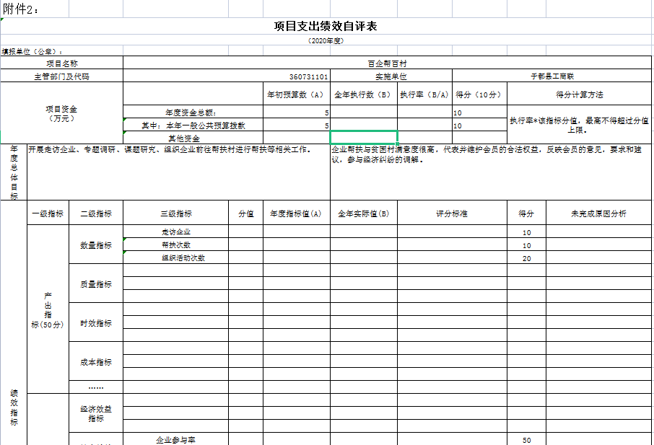

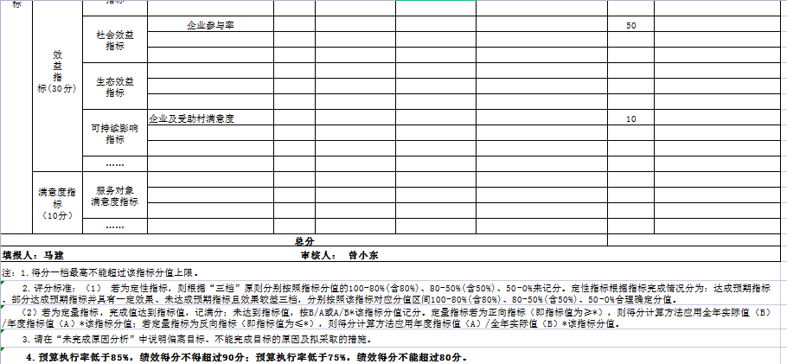

第四部分 名词解释

一、财政拨款收入：指单位本年度从本级财政部门取得的财政拨款，包括一般公共预算财政拨款和政府性基金预算财政拨款。
二、年初结转和结余：指单位上年结转本年使用的基本支出结转、项目支出结转和结余和经营结余。
三、年末结转和结余资金：指单位结转下年的基本支出结转、项目支出结转和结余和经营结余。
四、基本支出：指为保障机构正常运转、完成日常工作任务而发生的人员支出和公用支出。
五、项目支出：指在基本支出之外为完成特定的行政任务或事业发展目标所发生的支出。
六、“三公”经费：指各部门因公出国（境）费、公务用车购置及运行费和公务接待费。其中，因公出国（境）费指单位公务出国（境）的住宿费、旅费、伙食补助费、杂费、培训费等支出；公务用车购置及运行费指单位公务用车购置费及租用费、燃料费、维修费、过路过桥费、保险费、安全奖励费用等支出；公务接待费指单位按规定开支的各类公务接待（含外宾接待）支出。
七、机关运行经费：指为保障行政单位（含参照公务员法管理的事业单位）运行用于购买货物和服务的各项资金，包括办公费、印刷费、差旅费、会议费、日常维修费、专用材料及办公用房水电费、物业管理费、公务用车运行维护费等。在财政部有明确规定前，“机关运行经费”暂指一般公共预算安排的基本支出中的“商品和服务支出”经费。

